八下物理 | 常考实验问答
探究力与运动关系实验
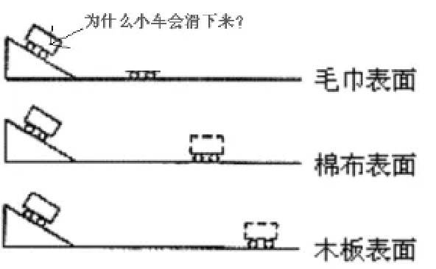
（牛顿第一定律）

1、此实验让应让下车怎么滑下来？目的是什么？
答：让小车从斜面同一高度由静止滑下来；目的是使小车到达水平面时的速度相同。

2、通过什么知道阻力越小，物体运动减小的越慢？
答：小车运动的距离，阻力越少，小车运动的距离越远，说明物体运动减小的越慢。

3、这个实验斜面有何作用？
答：使小车滑下的速度相同。

4、实验结论：
答：物体受到的阻力越小，物体运动的距离越远，如果物体不受阻力，他将保持运动直线运动，并一直运动下去。

5、此实验采用的方法是？
答：控制变量法、转换法；

6、牛顿第一定律能否通过实验探究出来？
答：不能，只能在实验基础上推理出来，因为不受力的物体是不存在的。

7、将此实验略加修改还能做哪个实验？
答：（1）将斜面长一些，增加刻度尺和秒表可以探究速度变化的实验；（2）保证平面的材料相同，增加一个木块可以探究动能大小与哪些因素有关的实验。

牛顿第一定律：
说明：A、牛顿第一定律是在大量经验事实的基础上，通过进一步推理而概括出来的，因此不可能用实验来直接证明牛顿第一定律。
牛顿第一定律的内涵：物体不受力，原来静止的物体将保持静止状态，原来运动的物体，不管原来做什么运动，物体都将做匀速直线运动。
牛顿第一定律告诉我们：物体做匀速直线运动可以不需要力，即力与运动无关，所以力不是产生或维持物体运动的原因。力不是维持物体运动的原因，而是改变物体运动状态的原因。

八下物理 | 常考实验问答
探究力与运动关系实验
（牛顿第一定律）

1、此实验让应让下车怎么滑下来？目的是什么？
答：让小车从斜面同一高度由静止滑下来；目的是使小车到达水平面时的速度相同。

2、通过什么知道阻力越小，物体运动减小的越慢？
答：小车运动的距离，阻力越少，小车运动的距离越远，说明物体运动减小的越慢。

3、这个实验斜面有何作用？
答：使小车滑下的速度相同。

4、实验结论：
答：物体受到的阻力越小，物体运动的距离越远，如果物体不受阻力，他将保持运动直线运动，并一直运动下去。

5、此实验采用的方法是？
答：控制变量法、转换法；

6、牛顿第一定律能否通过实验探究出来？
答：不能，只能在实验基础上推理出来，因为不受力的物体是不存在的。

7、将此实验略加修改还能做哪个实验？
答：（1）将斜面长一些，增加刻度尺和秒表可以探究速度变化的实验；（2）保证平面的材料相同，增加一个木块可以探究动能大小与哪些因素有关的实验。

牛顿第一定律：
说明：A、牛顿第一定律是在大量经验事实的基础上，通过进一步推理而概括出来的，因此不可能用实验来直接证明牛顿第一定律。
牛顿第一定律的内涵：物体不受力，原来静止的物体将保持静止状态，原来运动的物体，不管原来做什么运动，物体都将做匀速直线运动。
牛顿第一定律告诉我们：物体做匀速直线运动可以不需要力，即力与运动无关，所以力不是产生或维持物体运动的原因。力不是维持物体运动的原因，而是改变物体运动状态的原因。

